US 3.3
«Одержимцы»

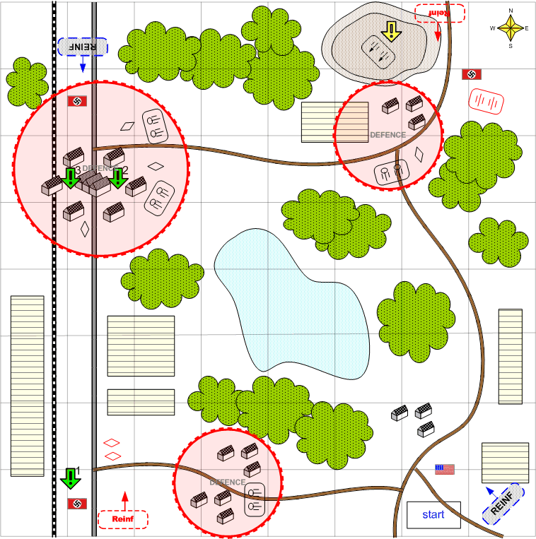

Карта 8 на 8. Европа. Лето. День. Облачно.
Нормальный европейский пейзаж. Небольшие холмы. Маленькие деревни и фермы.
Один городок.

Описание.
Целью миссии является захват и удержание контроля над городом на северо-западе.
Вначале игроку выдается задание захватить железнодорожный вокзал на западе, чтобы блокировать железную дорогу, по которой могут подходить подкрепления противника. После того как первый обжектив будет выполнен, игрок получает подкрепления(танки, самоходки), которые прибывают рядом с точкой старта игрока. Кроме того, выполнение первого задания автоматически влечет за собой возможность вызывать подкрепления рядом с захваченной ключевой точкой (вокзал). Воиска AI, потеряв ключевую точку пытаются ее отбить. AI по скрипту атакует вокзал и стартовую точку игрока. У AI также имеется мобильная скриптовая группа и три вызова подкреплений, которые предоставляются ему, после того как игрок выполнит первое задание. Они также будут пытаться отбить у игрока ключевые точки. Если им удается отбить вокзал, то AI получает еще три вызова подкреплений и привозит туда артиллерию, укрепляет оборону. Окапывает пушки, танки, сажает в окопы пехоту.
Затем игроку выдается второе задание – захватить город на севере. Оборона вражеского города со стороны железной дороги – слабая. Основные силы противника и оборонительные сооружения находятся на восточной стороне города. Если игрок наступает на город с юга, то ему противостоят в основном мобильные части игрока. Танки самоходки, пехота. В некоторых домах в городе сидит пехота во двориках могут быть пушки. Когда игрок возьмет под контроль ключевое здание в центре города, пехота противника вылезает из окопов на восточных рубежах и пытается отбить свою ключевую точку обратно. После выполнения второго задания игроку выделяются подкрепления, которые прибывают в город с севера.
Используя их, он должен выполнить третье задание – отразить контратаку противника на город с юга и востока. С восточной стороны выполнение задание облегчено тем, что там есть готовые оборонительные рубежи и почти наверняка имеются трофейные пушки, которые можно использовать. С другой стороны выполнение второго задания(захват города) возможно и без тотального уничтожения обороны на востоке. Другими словами, игроку, возможно, придется еще повоевать за эти рубежи, чтобы использовать их для собственной обороны. С юга оборонительных рубежей нет, но там и недобитого противника быть не должно. Используя имеющиеся силы и трофейную технику, игрок должен организовать оборону и отбить все атаки противника. Всего их будет три. Вначале одна волна из легких танков и бронемашин с востока, потом оттуда же волна средних танков. Потом тоже самое с юга(вначале легкие, потом средние). После чего приходит третья волна из тяжелых танков и самоходок с обеих сторон. После того как она уничтожена, задание считается выполненным и игрок побеждает.
Возможно альтернативное прохождение миссии с выполнением секретного задания. На северо-востоке карты расположена батарея тяжелых орудий противника, которая всю игру будет сильно донимать игрока, если он не озаботится ее захватом или уничтожением. Рядом с артиллерийской позицией находится ключевая точка, захват которой дает игроку возможность вызывать оттуда подкрепления. Поблизости имеется также высота, на которой расположена батарея тяжелых зенитных орудий. Если игрок захватит ее, то он выполнит секретное задание – нейтрализовать зенитную батарею. После выполнения этого обжектива с северо-востока одна за другой появляются три волны бомбардировщиков B-29, которые бомбят оборонительные позиции противника на восточной окраине города, да и самому городу тоже достается на орехи. После этого игрок в принципе может пойти на город с востока. Если к моменту взятия города, игрок еще не выполнил первое задание(так может получиться), то ему засчитывают взятие контроля над городом как выполнение секретного обжектива. После того как игрок таки выполнит первое задание, ему сразу же будет выдано третье (отбить контратаку на город).

Войска игрока.
Танки
Самоходки
Реактивная артиллерия
Штурмовая пехота
Противотанковая пехота
Противотанковая артиллерия
Инженерный грузовик
Грузовик снабжения.

Подкрепления игрока.

Самолёт – разведчик
Легкие танки
Средние танки
Штурмовая пехота
Истребители

Войска противника.
В соответствии со схемой войск для этой главы.

Задания.
- Взять под контроль железнодорожный вокзал.
- Захватить город на северо-западе.
- Удержать город.
Секретные задания.
- Нейтрализовать зенитную батарею
- Захватить город.

Предполагаемая сложность

Средняя.

